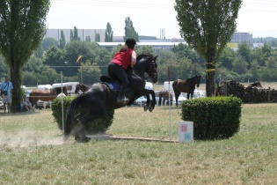
TREC de SATIGNY 2015
17 mai 2015, de 10h à 17h, terrain de Franchevaux
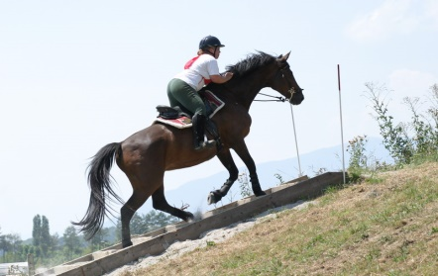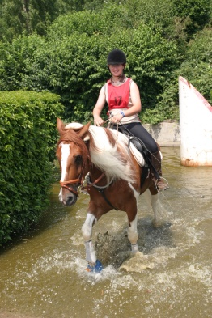

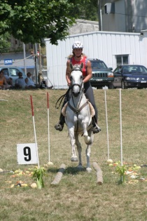
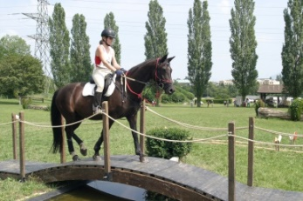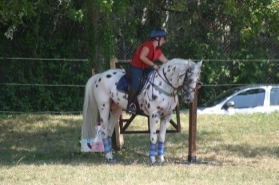
Entrée libre, cantine
Epreuves de tous niveaux
Venez nombreux découvrir cette belle discipline !
Des renseignements ? Nathalie Stirati, trec@asre.ch

